

Министерство образования и молодежной политики Свердловской области ГАПОУ СО «Екатеринбургский колледж транспортного строительства»

# Отчёт по практической работе «Практическая работа № 6. Windows Presentation Foundation»

Выполнил: Черноморцев Марк Александрович

Группа: ПР-31

Преподаватель: Гариев Денис Олегович

2022

**ОГЛАВЛЕНИЕ**

ЦЕЛЬ РАБОТЫ 3

ВЫПОЛНЕНИЕ ЗАДАНИЙ 4

ВЫВОД 6

# ЦЕЛЬ РАБОТЫ

**Цель:** Ознакомиться с графической системой Windows Presentation Foundation и закрепить полученные знания на практике

# ВЫПОЛНЕНИЕ ЗАДАНИЙ

Выполним описанные в лабораторной работе действия.

Построим градиентную кнопку и экран (Рисунок 1).

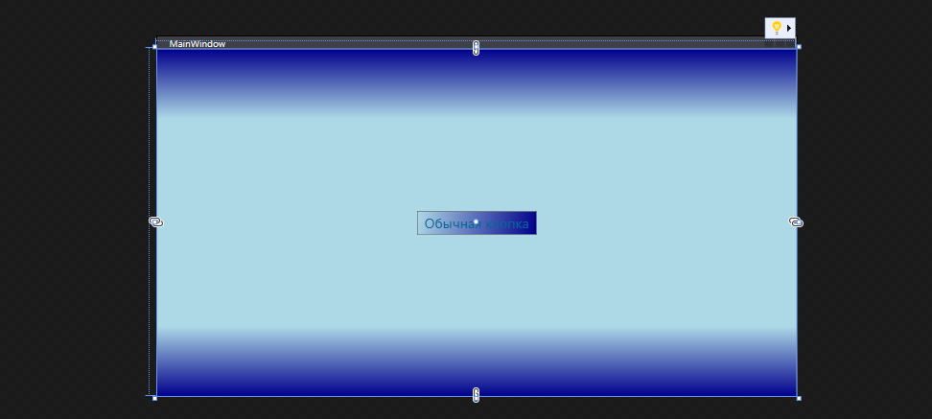

Рисунок 1 – готовая градиентная кнопка и экран

Код к программе

<Window x:Class="WpfApp1.MainWindow"

xmlns="http://schemas.microsoft.com/winfx/2006/xaml/presentation"

xmlns:x="http://schemas.microsoft.com/winfx/2006/xaml"

xmlns:d="http://schemas.microsoft.com/expression/blend/2008"

xmlns:mc="http://schemas.openxmlformats.org/markup-compatibility/2006"

xmlns:local="clr-namespace:WpfApp1"

mc:Ignorable="d"

Title="MainWindow" Height="450" Width="800">

<Grid>

<Rectangle>

<Rectangle.Fill>

<LinearGradientBrush StartPoint="0.5,0" EndPoint="0.5,1">

<GradientStop Color="DarkBlue" Offset="0.0"></GradientStop>

<GradientStop Color="LightBlue" Offset="0.2"></GradientStop>

<GradientStop Color="LightBlue" Offset="0.8"></GradientStop>

<GradientStop Color="DarkBlue" Offset="1.0"></GradientStop>

</LinearGradientBrush>

</Rectangle.Fill>

</Rectangle>

<Button x:Name="Btn1"

HorizontalAlignment="Center"

VerticalAlignment="Center"

Width="150"

Height="30"

FontSize="17"

Content="Обычная кнопка"

Foreground="#006699">

<Button.Background>

<LinearGradientBrush>

<GradientStop Color="LightBlue" Offset="0"></GradientStop>

<GradientStop Color="DarkBlue" Offset="1"></GradientStop>

</LinearGradientBrush>

</Button.Background>

</Button>

</Grid>

</Window>

# ВЫВОД

**Вывод**: В ходе выполнения практической работы я ознакомился с графической системой Windows Presentation Foundation и закрепил свои знания на практике.